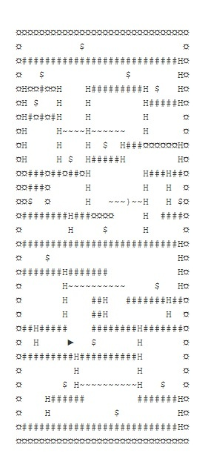☼☼☼☼☼☼☼☼☼☼☼☼☼☼☼☼☼☼☼☼☼☼☼☼☼☼☼☼☼☼

☼ $ ☼

☼###########################H☼

☼ $ $ H☼

☼H☼☼#☼☼H H#########H $ H☼

☼H $ H H H#####H☼

☼H#☼#☼#H H H ☼

☼H H~~~~H~~~~~~~~~H ☼

☼H H H $ H###☼☼☼☼☼☼H☼

☼H H $ H#####H H☼

☼☼###☼##☼##☼H H###H##☼

☼☼☼☼☼☼☼☼☼☼☼☼☼☼☼☼☼☼☼☼☼☼☼☼☼☼☼☼☼☼

☼ $ ☼

☼###########################H☼

☼ $ $ H☼

☼H☼☼#☼☼H H#########H $ H☼

☼H $ H H H#####H☼

☼H#☼#☼#H H H ☼

☼H H~~~~H~~~~~~~~~H ☼

☼H H H $ H###☼☼☼☼☼☼H☼

☼H H $ H#####H H☼

☼☼###☼##☼##☼H H###H##☼



☼☼☼☼☼☼☼☼☼☼☼☼☼☼☼☼☼☼☼☼☼☼☼☼☼☼☼☼☼☼

☼ $ ☼

☼###########################H☼

☼ $ $ H☼

☼H☼☼#☼☼H H#########H $ H☼

☼H $ H H H#####H☼

☼H#☼#☼#H H H ☼

☼H H~~~~H~~~~~~~~~H ☼

☼H H H $ H###☼☼☼☼☼☼H☼

☼H H $ H#####H H☼

☼☼###☼##☼##☼H H###H##☼